"Наш Коста"

Цæйут, æфсымæртау,
Раттæмнæкъухтæ
Абонкæрæдзимæ,
Иры лæппутæ!..

15октября в МБОУ СОШ с.Раздзог прошло мероприятие посвящённое поэту, прозаику, художнику, драматургу, основоположнику осетинского литературного языка Коста Левановичу Хетагурову.
Дети готовились с энтузиазмом: выпустили стенгазету с фотографиями поэта"Наш Коста", показали презентацию о жизни поэта, читали стихи написанные самим поэтом.
Подготовили сценки по произведениям К.Л. Хетагурова " Лиса и ворона", "Фсати", "Мать сирот", " Гуси"...
Коста очень любил петь и танцевать, и поэтому мероприятие завершилось осетинскими танцами.

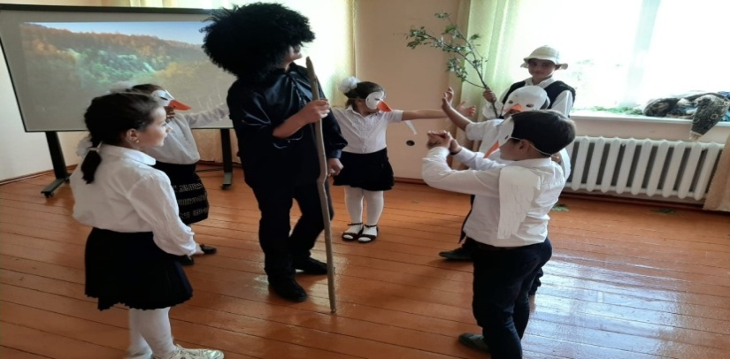
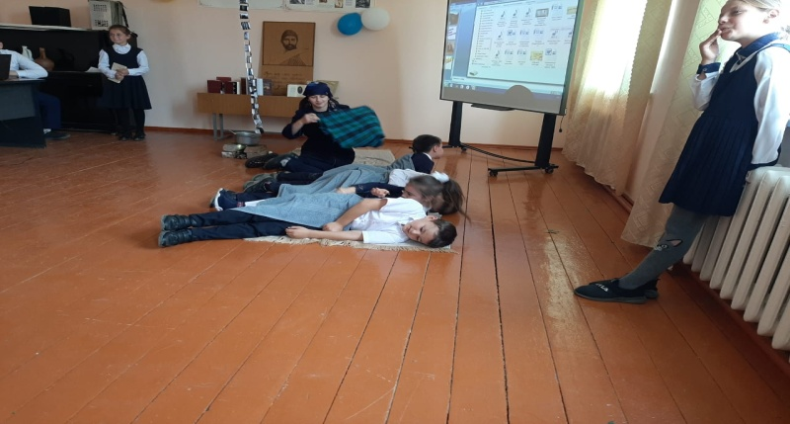
Мероприятие подготовили и провели:
Санакоева С.М.,
Касаева Р.П.,
Гаева С.Б.

